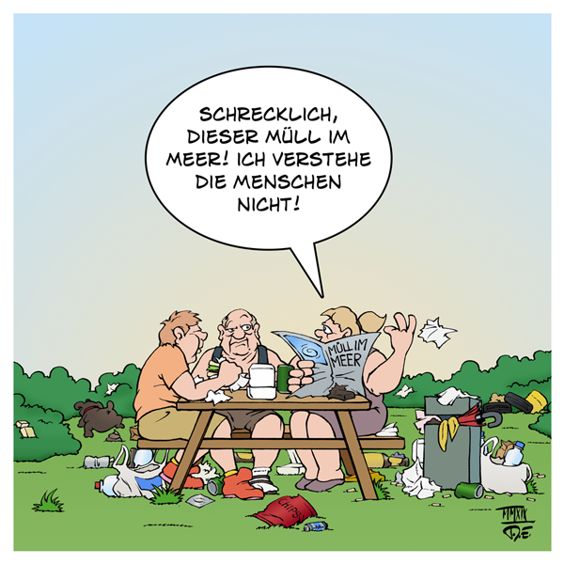
Dok. Nr.

« Terrible, ces déchets dans la mer ! Je ne comprends pas les gens ! »

